Soluzioni [ A ]

1.
$\left\{\begin{matrix}\text{x }≠\text{ 0} \\ {\left|\text{ 2 x }+\text{ 1 }\right|}/{{\text{ x}}^{2}}≤\text{ 1 }\end{matrix} ⇔ \left\{\begin{matrix}\text{x }≠\text{ 0} \\ 2\text{ x }+\text{ 1 }≤{\text{ x}}^{2} \\ 2\text{ x }+\text{ 1 }≥{\text{ - x}}^{2}\end{matrix}\right.\right. ⇔\text{ x }≤\text{ 1 - }\sqrt{2}\text{ oppure x }≥\text{ 1 }+\sqrt{2}$Il C.E. è dato da
La funzione assume valori positivi , in particolare compresi tra 0 e π/2.
f ( x ) = 0 per x = -1/2 ; f ( x ) = π / 2 per x = -1 e per x = 1 ± .
Per x →±∞ f ( x )→0 ( y = 0 asintoto orizzontale completo )
$\text{f ' }(\text{ x }) = \frac{1}{\sqrt{{\text{ x}}^{2}\text{ - }\left|\text{ 2 x }+\text{ 1 }\right|}} \frac{1}{\sqrt{\left|\text{ 2 x }+\text{ 1 }\right|}}\text{ sgn }(\text{ 2 x }+\text{ 1 })\frac{\text{ - x - 1}}{x}\text{ , x }≠−\text{1 x }≠−\text{1/2 x }≠\text{ 1 }±\sqrt{2}\text{.}$
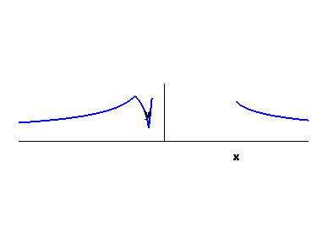
La derivata è positiva per x < -1 e per -1/2 < x < 1 -
x = -1 è un punto angoloso , x = -1/2 una cuspide , x = 1 ± $\sqrt{2}$punti a tangente verticale.

2.
Scritta la funzione nella forma $\text{exp }\left(\frac{{\text{log}}^{3}\text{ cosx }}{{\text{tg}}^{3}x}\right) =\text{ exp }\left(\text{ 3 }\frac{\text{log cosx }}{{\text{tg}}^{3}x}\right)$ , calcoliamo i limiti dell’esponente.
Per x →0⁺ $\text{3 }\frac{\text{log cosx }}{{\text{tg}}^{3}x}≈\text{ 3 }\frac{\text{cosx - 1 }}{x^{3}}≈\text{ - }\frac{3}{\text{2 x}} →\text{ -}∞$; dunque poniamo f ( 0 ) = 0
Per x →π/2 ⁻ $\frac{{\text{log cos}}^{3}\text{x }}{{\text{tg}}^{3}x}≈{\text{ cos}}^{3}{\text{x log cos}}^{3}\text{x }≈\text{ t logt }→0$( perché t →0 ) ; dunque poniamo f ( π/2 ) = 1.

3.
Successione ben definita e positiva.
x_{n+1} > x_{n} $⇔$ x_{n} < 2
x_{n} < 2 $⇒$ x_{n+1} < 2
Successione crescente che converge al punto fisso 2.
Dunque, min = inf = 1 , sup= 2 , max non esiste
4.
( i ) $−\text{ ε }<\text{ log }\frac{\text{1 }+\sqrt{\text{ x}}}{\text{1 - }\sqrt{\text{ x}}} <\text{ ε}$ $⇔{\text{ e}}^{\text{- }ε}< \frac{1+\sqrt{x}}{\text{1 - }\sqrt{\text{ x}}} <{\text{ e}}^{ε}$ $⇔ \frac{e^{\text{- }ε}\text{ - 1}}{e^{\text{- }ε}+\text{ 1}}< \sqrt{x} < \frac{e^{ε}\text{ - 1}}{e^{ε}+\text{ 1}}$
Osservato che la quantità a primo membro è negativa, otteniamo 0 < x < ${\left(\frac{e^{ε}\text{ - 1}}{e^{ε}+\text{ 1}}\right)}^{2}$.
( ii )$\frac{n}{\sqrt{\text{n }+\text{ 1}}} >\text{ M }⇔{\text{ n}}^{2}{\text{ - M}}^{2}{\text{ n - M}}^{2}>\text{ 0 }⇒\text{ n }>\frac{M^{2}+\sqrt{M^{4} +4M^{2}}}{2}$

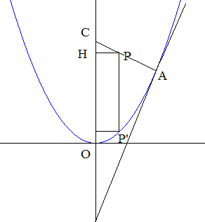
5.
A = ( 4 , 1 ) f ’( 4 ) = ½
retta normale y = 9 – 2 x
P = ( x , 9 – 2 x ) P ’ = ( x , x2 / 16 )
PP’ = 9 – 2 x – x² / 16 PH = x
A ( x ) = 2 x ( 9 – 2 x – x² / 16 ) con 0 ≤ x ≤ 4 .
Massimo per x = $\text{4 }(\sqrt{\text{ 91}}\text{ - 8 })\text{ / 3}$ .

Soluzioni [ B ]

1.
$\left\{\begin{matrix}\text{x }≠\text{ 0} \\ {\left|\text{ 2 x }−\text{ 1 }\right|}/{{\text{ x}}^{2}}≤\text{ 1 }\end{matrix} ⇔ \left\{\begin{matrix}\text{x }≠\text{ 0} \\ 2\text{ x }−\text{ 1 }≤{\text{ x}}^{2} \\ 2\text{ x }−\text{ 1 }≥{\text{ - x}}^{2}\end{matrix}\right.\right. ⇔\text{ x }≤\text{ - 1 - }\sqrt{2}\text{ oppure x }≥\text{ - 1 }+\sqrt{2}$Il C.E. è dato da
La funzione assume valori positivi , in particolare compresi tra 0 e π/2.
f ( x ) = 0 per x = 1/2 ; f ( x ) = π / 2 per x = 1 e per x = -1 ± .
Per x →±∞ f ( x )→0 ( y = 0 asintoto orizzontale completo )
$\text{f ' }(\text{ x }) = \frac{1}{\sqrt{{\text{ x}}^{2}\text{ - }\left|\text{ 2 x }−\text{ 1 }\right|}} \frac{1}{\sqrt{\left|\text{ 2 x }−\text{ 1 }\right|}}\text{ sgn }(\text{ 2 x }−\text{ 1 })\frac{\text{ 1 - x }}{x}\text{ , x }≠\text{ 1 x }≠\text{ 1/2 x }≠\text{ - 1 }±\sqrt{2}\text{.}$
La derivata è positiva per x < -1 - $\sqrt{2}$e per 1/2 < x < 1
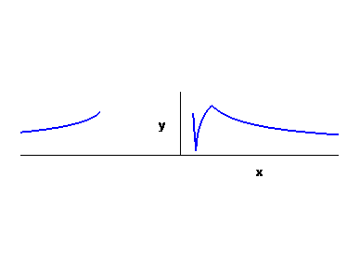
x = 1 è un punto angoloso , x = 1/2 una cuspide , x = -1 ± $\sqrt{2}$punti a tangente verticale.

2.
Scritta la funzione nella forma $\text{exp }\left(\frac{{\text{log}}^{3}\text{ cosx }}{{\text{tg}}^{3}x}\right) =\text{ exp }\left(\text{ 3 }\frac{\text{log cosx }}{{\text{tg}}^{3}x}\right)$ , calcoliamo i limiti dell’esponente.
Per x →0⁺ $\text{3 }\frac{\text{log cosx }}{{\text{tg}}^{3}x}≈\text{ 3 }\frac{\text{cosx - 1 }}{x^{3}}≈\text{ - }\frac{3}{\text{2 x}} →\text{ -}∞$; dunque poniamo f ( 0 ) = 0
Per x →π/2 ⁻ $\frac{{\text{log cos}}^{3}\text{x }}{{\text{tg}}^{3}x}≈{\text{ cos}}^{3}{\text{x log cos}}^{3}\text{x }≈\text{ t logt }→0$( perché t →0 ) ; dunque poniamo f ( π/2 ) = 1.
3.
Successione ben definita e positiva.
x_{n+1} < x_{n} $⇔$ x_{n} > 1/2
x_{n} > 1/2 $⇒$ x_{n+1} > 1/ 2
Successione decrescente che converge al punto fisso 1/ 2.
Dunque, max = sup = 2 , inf = 1/2 , min non esiste

4.
( i ) $\left|\frac{\text{1 }+\text{ logx}}{\text{2 }−\text{ logx}}\text{ - 2 }\right| =\left|\frac{\text{3 logx - 3 }}{\text{2 }−\text{ logx}} \right| < ε$ $⇔$ $−\text{ ε }< \frac{\text{3 logx - 3 }}{\text{2 }−\text{ logx}} <\text{ ε}$
Possiamo supporre 0 < x < e² .
$−\text{ 2 ε }+\text{ ε logx }<\text{ 3 logx - 3 }<\text{ 2 ε }−\text{ ε logx }⇔ \frac{\text{3 }−\text{ 2 ε }}{\text{3 - ε}}<\text{ logx }< \frac{\text{3 }+\text{ 2 ε }}{\text{3 }+\text{ ε}}$ (supponendo 0 < $ε$ < 3 )
$\text{exp }\frac{\text{3 }−\text{ 2 ε }}{\text{3 - ε}}<\text{ x }<\text{ exp }\frac{\text{3 }+\text{ 2 ε }}{\text{3 }+\text{ ε}}$ che è un intorno di e.
( ii ) $\text{n - }\sqrt{{\text{ n}}^{2}\text{-1 }} <{\text{ e}}^{\text{- M}} ⇔ \sqrt{{\text{ n}}^{2}\text{-1 }}>{\text{ n - e}}^{\text{-M}} ⇒\text{ n }> \frac{1+{\text{ e}}^{\text{-2M}}}{2{\text{ e}}^{\text{-M}}}$

5.

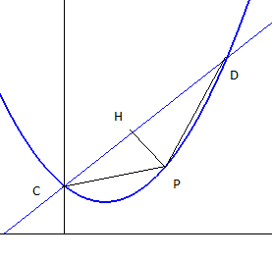
C = ( 0 3 )
coeff. tangente in C f ‘ ( 0 ) = -1
coeff. normale 1
retta normale y = x + 3
D = ( 8 . 0 )
P = ( x , x² / 4 – x + 3 ) con 0 ≤x≤ 8
PH = $\frac{\left|{{\text{ 2 x - x}}^{2}}/4\right|}{\sqrt{\text{ 2}}}$

L’area è massima quando è massima l’altezza PH e questo accade per x = 4.

